Pemberdyaan Perempuan dan Anak dalam Menekan Agka Stunting dikampung Mukim Singkir Yan Kedah Malaysia.

Septa Juliana,Fitrisa Munir, Zalinah Ahmad
(Ilmu Pemerintahan,Ilmu Sossial dan Ilmu Politik,Universitas Islam Riau) septajuliana@soc.uir.ac.id,fitrisiamunir@soc.uir.ac.id,zalinahahmad@uum.edu.my

Abstract (English)  Stunting is a disorder that often occurs in children at an early age and affects their growth. This is a type of children's health due to malnutrition, especially if it lasts for a long period of time. In this case the Team of Lecturers of the Faculty of Social and Political Sciences, the Department of Government Science, Riau Islamic University conducted community service with the University of North Malaysia to discuss Empowerment Women and Children in Reducing Stunting Rates in Kampung Mukim Singkir Yan Kedah Malaysia, the service was carried out on June 22, 2023. The service was carried out using the method of preparation, implementation and reporting stages..  . | Article History  Received: …..J  Reviewed: ……  Published:……..  Key Words  Women Empowerment, Stunting
Abstrak (Indonesia)  Stunting merupakan salah satu gangguan yang sering terjadi pada anak-anak di usia dini dan berpengaruh terhadap pertumbuhan mereka. Hal ini merupan salah satu jenis kesehatan anak-anak akibat gizi buruk, terutama bila berlangsung dalam jangka waktu yang panjang, Dalalam hal ini Tim Dosen Fakultas Ilmu Sosial dan Ilmu Politik Jurusan Ilmu Pemerintahan Universitas Islam Riau melakukan Pengabdian masyarakat Internasional bersama Universitas Utara Malaysia guna membahas Pemberdayaan Perempuan dan Anak dalam Menekan Angka Stunting di Kampung Mukim Singkir Yan Kedah Malaysia, pelaksanakan pengabdian tersebut dilaksanakan pada tanggal 22 juni 2023. Pengabdian tersbut dilakukan dengan metode tahapan persiapan, pelaksanaan dan laporan. Kegiatan pengabdian tersebut berjalan dengan lancar dan peserta dapat memahami dan menerapkan kesehatan sesuai dengan prosedur sehingga terhindar dari stunting. | Sejarah Artikel  Diterima: …..  Direview: …..  Disetujui: ……. 7  Kata Kunci  Pemberdayaan Perempuan, Stunting

Pendahuluan
Perempuan dalam pembangunan sedikitnya mengandung dua pengertian yakni, yang pertama adalah pembangunan dapat memberi kemudahan bagi perempuan untuk ikut berupaya meningkatkan diri dan keluarga. Yang kedua pembangunan memberi kemudahan bagi perempuan untuk menyalurkan tenaga, ketrampilan, pikiran serta keahlian dalam proses pembangunan. Kemampuan perempuan perlu dikembangkan melalui peningkatan penguasaan ilmu pengetahuan dan teknologi, ketrampilan serta ketahanan mental spiritual agar dapat memanfaatkan kesempatan berperan aktif di segala kehidupan bangsa dan dalam segenap kegiatan pembangunan (Timban et al., 2019).

Dari kedua upaya tersebut disini memfokuskan pada meningkatkan diri dan keluarga yaitu pemberdayaan perempuan dan anak dalam menekankan angka stunting di negeri kedah (Panigoro et al., 2023)Salah satu faktor Malaysia. Stunting merupakan suatu keadaan gagal tumbuh kembang pada bayi (0-11bulan) dan anak balita (12-59 bulan) yang mengalami kekurangan gizi kronis terutama pada 1.000 hari pertama kehidupan, dapat ditandai dengan tinggi badan tidak sesuai dengan usianya (Timban et al., 2019) penyebab stunting dapat dikelompokan menjadi penyebab langsung dan tidak langsung. Praktik pemberian kolostrum dan ASI eksklusif, pola konsumsi anak, dan penyakit infeksi yang diderita anak menjadi faktor penyebab langsung yang mempengaruhi status gizi anak dan bisa berdampak pada stunting. Masalah kekurangan gizi sering mendapatkan perhatian di berbagai negara yang berkembang meliputi underwight, stunting, wasting, dan defesiensi mikronutrien. (Indah Safitri nasution et al., 2022) Faktor tidak langsung yang berhubungan dengan stunting salah satunya pola pengasuhan, dalam hal ini yang sangat berhubungan adalah pola asuh pemberian makan. Berdasarkan penelitian hubungan yang signifikan antara perhatian/dukungan ibu terhadap anak dalam praktik pemberian makanan, persiapan dan penyimpanan dengan kejadian stunting, maka dapat dikatakan ibu yang memberikan perhatian dan dukungan terhadap anak dalam hal ini akan memberikan dampak positif dalam keadaan status gizi (Nugroho et al., 2021). Anak yang mengalami stunting memiliki kemungkinan lebih besar tumbuh menjadi individu dewasa yang tidak sehat dan miskin. Stunting pada anak juga berhubungan dengan peningkatan kerentanan anak terhadap penyakit, baik penyakit menular maupun Penyakit Tidak Menular (PTM) serta peningkatan risiko overweight dan obesitas (Nugroho et al., 2021). Keadaan overweight dan obesitas jangka panjang dapat meningkatkan risiko penyakit degenerative(Permatasari, 2020)Penelitian di Nepal menunjukkan bahwa bayi dengan berat lahir rendah mempunyai risiko yang lebih tinggi untuk menjadi stunting (Tahun & Pulau, 2021) Panjang lahir bayi juga berhubungan dengan kejadian stunting. Penelitian di Kendal menunjukkan bahwa bayi dengan panjang lahir yang pendek berisiko tinggi terhadap kejadian stunting pada balita (Ni’mah & Nadhiroh, 2015) (Husnaniyah et al., 2020)
Dilihat dari beberapa penjelasan diatas maka Masalah stunting ini dapat dilihat tingginya angka stunting di Dunia yang mecapai 22% atau sebanyak 149,2 juta balita di dunia mengalami kejadian stunting (World Health Organization). (Ni’mah & Nadhiroh, 2015)
(Nasution & Susilawati, 2022)Melihat permasalahan diatas kami tim dosen Ilmu Pemerintahan Fakultas Ilmu Sosial dan Ilmu Politik Universitas Islam Riau melakukan Pengabdian Internasional kepada masyarakat bertujuan untuk menigkatkan pengetahuan tentang pencegahan stunting pada masyarakat Kampung Mukim Singkir Yan Kedah Malaysia bekerjasama dengan Universitas Utara Malaysia.
Metode Pengabdian
Kegiatan ini dilakukan dengan beberapa tahapan, yakni tahapan persiapan, Tahapan Pelaksanaan dan Tahapan Laporan.
Tahapan Persiapan
Tahapan Pelaksanan
Tahapan Laporan

Gambar 1. Alur Pelaksanaan Pengabdian

Pada tahap persiapan kegiatan penyuluhan dilakukan permohonan izin dan kordinasi awal kepada pihak UUM Pada tahap ini dihasilkan kesepkatan mengenai waktu kegiatan dan susunan acara yang akan dilakukan. Tahapan yang selanjunya yaitu Tahapan pelaksanaan dalam pengabdian masyarakat ini adalah cross sectional pengumpulan data terhadap responden masyarakat setempat yang hadir pada acara seminar antara bangsa khidmat komuniti kerjasama Univrsitas Islam Riau dan pusat pengkajian kerjasama Universiti Utara Malaysia Dan tahapan yang ketiga yaitu laporan, Tahapan laporan ini merupakan tahapan ahir yang mana disetiap kegiatan diwajibkan membut laporan sebagai dokumentasi pelksanaan pengabdian
Hasil Pengabdian dan Pembahasan
Kegiatan pengabdian masyarakat ini dilaksanakan dalam bentuk penyuluhan Dikampung Mukim Singkir Yan Kedah Malaysia Pelaksanaan tersebut dilakukan sudah mendapatkan izin oleh Direktorat Penelitian dan Pengabdian Kepada Masyarakat sesuai dengan Nomor : 462/KONRAK/P-INT/DPPM-UIR/06-2023

Tabel 1.Uraian Kegiatan Pengabdian Kepada Masyarakat
Jenis Kegiatan | Uraian Kegiatan
Pembukaan | Kegiatan yang dibuka oleh Prof Halimah abdul manap selaku dekan UUM yang dilaksanakan pada 22 juni 2023 Pelaksanaan dilakukan pukul 10.00-12.30 waktu Malaysia. Acara tersebt dilakukan di Kampung Mukin Singkir yan Kedah Malaysia
Perkenalan Tim PKM | Perkenalan dari tim PKM dilakukan langsung oleh Rektor Universitas Islam Riau yaitu Prof Dr H Syafrinaldi SH MCL kepada masyarakat yang hadir. Dalam acara perkenalan ini sekaligus sebagai ajang kerjasama antara tim PKM dengan UUM.
Kegiatan yang dilakukan | Kegiatan ini dilakukan dengan cara penyuluhan atau memberikan arahan kepada mitra dengan kesempatan tersebut tim PKM menjelaskan Kajian Stunting dan Pencegahan Stunting pada anak.
Pemahaman Permaslahan Stunting | Tim PKM menjelaskan permasalahan stanting serig terjadi dalam dua kelompok  - Penyebab langsung, yaitu  pemberian kolostrum dan ASI eksklusif, pola konsumsi,dan gizi anak bisa berdampak pada  stunting  Sedangkan penyebab tidak langsungnya adalah akses dan ketersediaan bahan makanan yang tidak seimbang serta sanitasi dan kesehatan lingkungan (Rosha et al., 2020)
Pemahaman Permaslahan Stunting | Tim PKM menjelaskan permasalahan stanting serig terjadi dalam dua kelompok  - Penyebab langsung, yaitu  pemberian kolostrum dan ASI eksklusif, pola konsumsi,dan gizi anak bisa berdampak pada  stunting  - Sedangkan penyebab tidak langsungnya adalah akses dan ketersediaan bahan makanan yang tidak seimbang serta sanitasi dan kesehatan lingkungan (Rosha et al., 2020)
Dampak Buruk Stanting  Pencegahan Stunting | Dampak buruk yang sering terjadi oleh korban stunting diantaranya adalah:  - Jangka pendek yaitu terganggunya perkembangan otak,kecerdasan, gangguan pertumbuhan fisik,serta gangguan metabolisme dalamtubuh,  - Dalam jangka panjang dapat ditimbulkan nya adalah menurunnya kemampuan kognitif dan prestasi belajar, menurunnya kekebalan tubuh sehingga mudah sakit, dan resiko tinggi untuk munculnya penyakit diabetes, kegemukan, penyakit jantung dan pembuluh darah, kanker, stroke,serta disabilitas pada usia tua serta kualitas kerja yang tidak kompetitif yang berakibat pada rendahnya produktifitas ekonomi (Vania et.al., 2021)  Upaya pencegahan dan penangulangan stunting bagi anak-anak atau balita dimulai dari ibu masa kehamilan terutama 1.000 hari pertama kehidupan. Hal ini bisa dilakukan dengan cara :  - Dengan pengetahuan ibu tentang pencegahan stunting  - Penguatan  pengetahuan ibu tentang kesehatan serta gizi yang meliputi Inisiasi menyusui dini, ASI Eksklusif, MP-ASI, dan Imunisasi.  Memanfaatkan air bersih dan mengalir
Evaluasi dan Penutupan | Setelah rangkaian Pengabdian Masyarakat dilakukan, rangkaian akhir adalah evaluasi. Evaluasi ini dilakukan shering pengalaman dari mitra UUM, evaluasi umpan balik dan akan di lakukan tindak lanjut dengan kegiatan lain.

Kegiatan Pengabdian Kepada Masyarakat yang dilakukan dengan cara dilakukan secara tatap muka melalui mekanisme ceramah dan diskusi yang diisi oleh tim penyuluh yang berkompeten dibidangnya. Sebelum kegiatan tersebut dilakukan terlebih dahulu acara PKM tersebut dibuka langsung oleh Prof Halimah Abdul Manaf selaku Dekan UUM dan Prof Dr H Syafrinaldi SH MCL selaku Rektor UIR.

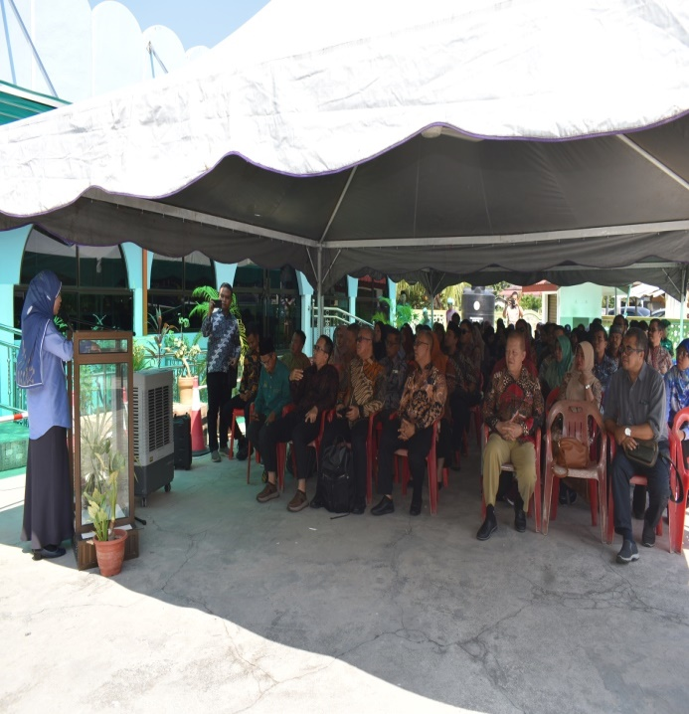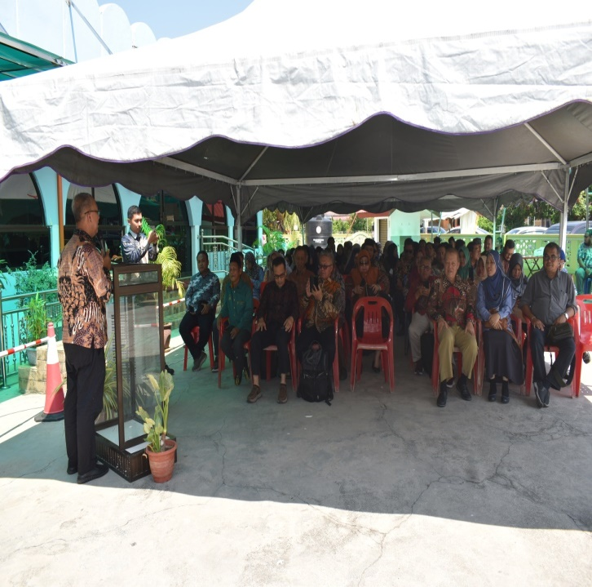
Gambar 2. Pembukaan Kegiatan PKM
Pada kesempatan selanjutnya tim PKM menyampaikan materi bahwa penting nya masyarakat kedah dalam menangani pencegahan stunting yang ada di Kampung mukim singkir Yan Kedah Malaysia dengan cara memberikan Penyuluhan tentang Pemahaman Permasalahan stunting, Penjelasan dampak buruk dari stanting dan Pencegahan Stanting itu sendiri. Hal ini dapat dibuktikan dengan gambar dibawah ini.
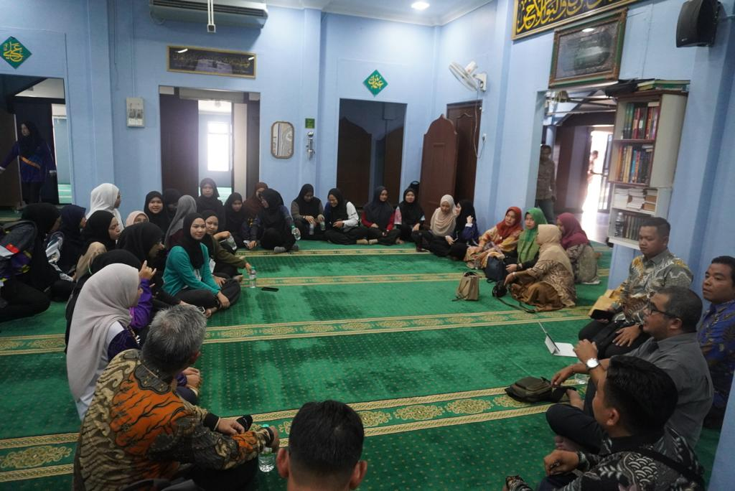
Gambar 3. Pemaparan Materi
Didalam pelaksanakan PKM tersebut dapat dilihat antusianya mitra mengikuti kegiatan penyuluhan dan hal ini dapat diketahui dengan adanya tanya jawab antara mitra dan tim penyuluh sehingga kegiatan PKM tersebut berjalan dengan lancar tampa adanya kendala sesuai dengan apa yang di inginkan dan sudah direncanakan dengan matang.
Berdasarkan hasil evaluasi kegiatan PKM yang dilakukan oleh Universitas Islam Riau ini sangat didukung oleh University Utara Malaysia serta dukungan yang positif dari mitra yaitu masyarkat Kampung mukim singkir Yan Kedah Malaysia atas materi tentang Pemberdayaan Perempuan dan Anak dalam Menekan Agka Stunting. Kegiatan pengabdian tersebut berjalan dengan lancar dan peserta dapat memahami dan menerapkan kesehatan sesuai dengan prosedur sehingga terhindar dari stunting.
Dikesempatan terakhir dilanjutkan dengan acara penerimaan cendramata yang diserahkan langsung oleh mitra, hal tersebut dilakukan sebagai bukti kerjasama tim PKM dengan masyarakat Kampung mukim singkir Yan Kedah Malaysia
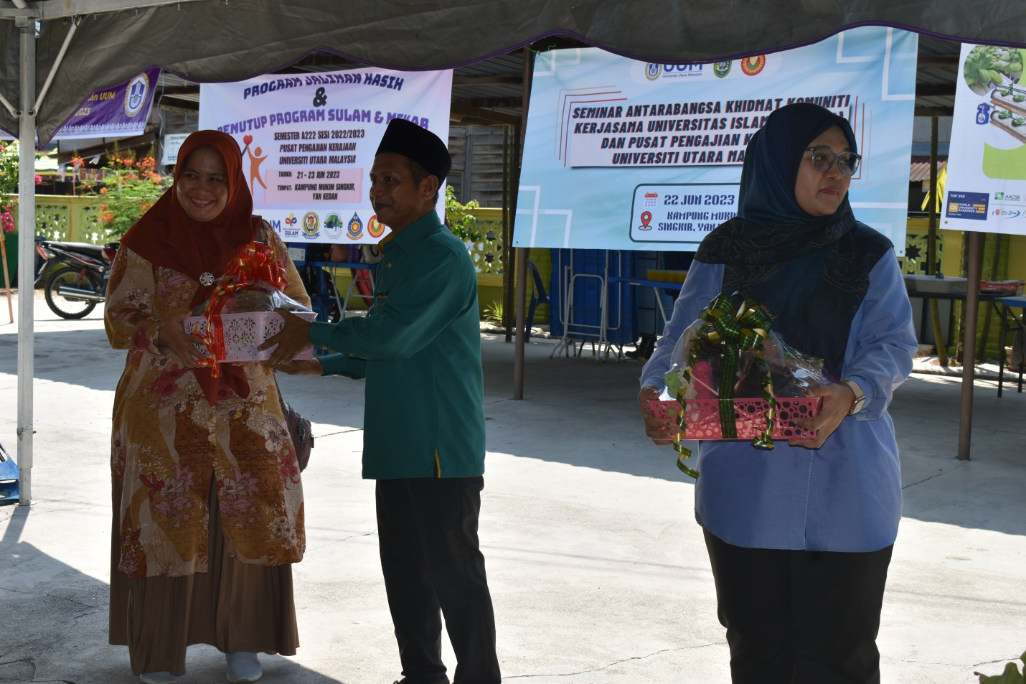
Gambar 4 : Penerimaan Cendramata Bersama Mitra
Dari penjelasan diatas dapat digambarkan bahwa kegiatan pengabdian tersebut berjalan dengan lancar sesuai dengan apa yang sudah direncanakan dan sangat membantu mitra masyarakat Kampung mukim singkir Yan Kedah Malaysia dalam mengatasi permasalahan stunting.
Gambar 5. Gambar Grafik Tingkat Kepuasan Mitra sebelum dan Sesudah dilkasanakan Pengabdian Masyarakat.
Setelah dilakukan kegiatan Pengabdian Masyarakat tersebut maka tim pengabdian melakukan evaluasi terhadap kegiatan penyuluhan tersebut , evaluasi ini dilakukan untuk mengetahui tingkat keberhasilan dari kegiatan pengabdian yang sudah dilasanakan. Instrumen yang digunakan dalam monitoring evaluasi ini adalah dengan menyebarkan angket kepada mitra dalam hal ini adalah Dekan Universita Utara Malaysia. Yang menjadi item penilaian dari angket kepuasan mitra ini antara lain terpenuhinya harapan mitra dalam pelaksanaan kegiatan pengabdian, materi penyuluhan sesuai dengan kebutuhan mitra, cara pemateri menyajikan materi penyuluhan dengan menarik, ketua dan anggota tim pengabdian memberikan solusi yang tepat dalam permasalahan yang dihadapi mitra, kegiatan pengabdian dilaksanakan secara berkelanjutan, setiap pertanyaan ditindaklanjuti dengan baik oleh tim pengabdi, mitra mendapatkan manfaat langsung dari kegiatan pengabdian yang dilaksanakan, kegiatan pengabdian berhasil meningkatkan keberdayaan mitra, dan yang terakhir secara umum mitra puas terhadap kegiatan pengabdian. Dan dapat disimpulkan dari grafik diatas bahwa tingkat kepuasan mitra setelah dilaksanakannya kegiatan-kegiatan pemberdayaan dalam pengabdian kepada masyarakat ini sebesar 60%. Jauh diatas tingkat kepuasan mitra sebelum dilaksanakannya kegiatan pengabdian kepada masyarakat yang hanya sebesar 50%.
Kesimpulan
Kesimpulan yang diambil dari Pengabdian Internasional ini bahwa mitra merasa sagat terbantu dengan adanya kerjasama dan kegiatan penyuluhan tentang,1. Pemahaman stunting,2. Dampak buruk stunting dan 3. Pencegahan stunting itu sendiri. Pengabdian tersebut dilaksanakan berjalan dengan lancar sesuai dengan prosedur yang sudah disepakati bersama antara tim PKM dengan Mitra.
Saran
Saran yang sampaikan berdasarkan dari Pengabdian Masyarakat ini yaitu 1. Untuk Dinas Kesehata agar sesering mungkin untuk melakukan pengecekan ibu hamil dan balita secara teratur dan memberikan makanan bergizi sesuai apa yang dibutuhkan agar bayi atau balita terhindar dari stunting 2. Untuk mitra agar senantiasa menjalin kerjasama yang solid dan diharapkan kegiatan ini tetap berkelanjutan kedepannya.
Ucapan Terima Kasih
Ucapan terima kasih terutama ditujukan kepada DPPM-UIR yang mana telah memberikan bantuan dana pengabdian Internasional sehingga Pengabdian ini bisa dilaksanakan sesuai dengan waktu yang sudah disediakan.

Daftar Pustaka

DAFTAR PUSTAKA
Husnaniyah, D., Yulyanti, D., & Rudiansyah, R. (2020). Hubungan Tingkat Pendidikan I bu dengan Kejadian Stunting. The Indonesian Journal of Health Science, 12(1), 57–64.
Nasution, I. S., & Susilawati, S. (2022). Analisis faktor penyebab kejadian stunting pada balita usia 0-59 bulan. FLORONA: Jurnal Ilmiah Kesehatan, 1(2), 82–87.
Ni’mah, K., & Nadhiroh, S. R. (2015). Faktor yang berhubungan dengan kejadian stunting pada balita. Media Gizi Indonesia, 10(1), 13–19.
Nugroho, M. R., Sasongko, R. N., & Kristiawan, M. (2021). Faktor-faktor yang Mempengaruhi Kejadian Stunting pada Anak Usia Dini di Indonesia. Jurnal Obsesi: Jurnal Pendidikan Anak Usia Dini, 5(2), 2269–2276.
Panigoro, M. I., Sudirman, A. A., & Modjo, D. (2023). UPAYA PENCEGAHAN DAN PENANGGULANGAN STUNTING PADA BALITA DI WILAYAH KERJA PUSKESMAS TILONGKABILA. Jurnal Ilmu Kesehatan Dan Gizi, 1(1), 79–91.
Permanasari, Y., Permana, M., Pambudi, J., Rosha, B. C., Susilawati, M. D., Rahajeng, E., Triwinarto, A., & Prasodjo, R. S. (2020). Tantangan Implementasi Konvergensi pada Program Pencegahan Stunting di Kabupaten Prioritas. Media Penelitian Dan Pengembangan Kesehatan, 30(4).
Permatasari, T. A. E. (2020). Pengaruh pola asuh pembrian makan terhadap kejadian stunting pada balita. Jurnal Kesehatan Masyarakat Andalas, 14(2), 3–11.
Tahun, U., & Pulau, D. I. (2021). 3 1,2,3. 8487(1), 11–25.
Timban, J. F. J., Tangkere, E. G., & Lumingkewas, J. R. D. (2019). PERAN PEREMPUAN DALAM PENCEGAHAN STUNTING DI KECAMATAN BUNAKEN KOTA MANADO PROVINSI SULAWESI UTARA. The Studies of Social Sciences, 2(1), 8. https://doi.org/10.35801/tsss.2020.2.1.26894

